 |  | г. Могилев, пр-т Мира, 6  8 0222 70-70-28 (64-72-80)  +375(29) 381-88-58 Наталья  +375(29) 184-84-89 Ирина
В рамках проекта « Мая_Зямля_Прыдняпроуе»
Экскурсионный тур «Исторический вояж по Могилевщине», посвященный году Исторической памяти
Маршрут № 7: Могилев – Княжицы – Белыничи – Николаевские пруды – Шклов - Могилев
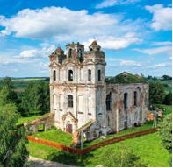 | Костел святого Антония в Княжицах.  Роскошный барочный костел святого Антония строился около 30 лет: начали в 1750-е годы еще в Речи Посполитой, а закончили в 1780-е уже в Российской империи. Интересно, что деревянный предшественник костела был посвящен святому Николаю. Разночтения в названии княжицкого храма можно встретить и сейчас: например, на охранной шильде фигурирует Николай, а не Антоний.  Костел был закрыт после освободительного восстания Кастуся Калиновского. Позже храм передали Православной церкви и он обзавелся характерными луковичными главами на фасаде. В советское время службы проводились здесь до 1964 года, затем храм перестал использоваться по назначению и стал медленно разрушаться.
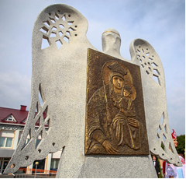 | Белыничи- живописный и неповторимый уголок белорусской земли. Первое упоминание о Белыничах относится к XVI веку, когда великий канцлер Литовский Лев Иванович Сапега приобрел их в собственность. Легенды города. По одной из них, поселение основано славянином Белыном или его сыновьями и потомками — белыничанами.  Гранитный Ангел с бронзовой иконой Божией Матери «Белыничская»  Ильинская гора. Белыничи ведут свою историю именно с нее. Посещение художественного музея им. В.К. Бялыницкого-Бирули.
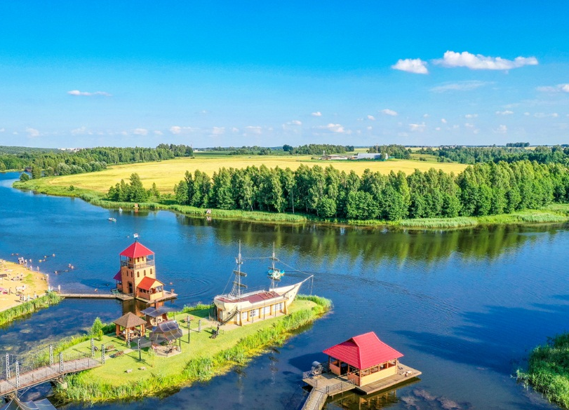 | Этнокомплекс «Николаевские Пруды».  Прекрасная возможность окунуться в быт белорусской деревни, расположенной на берегу живописного озера. Приставка эко в названии присутствует не просто так: «Николаевские пруды» располагают собственным яблоневым садом и пчелопасекой.  В программе посещение 2 музея: «Музей СССР» с предметами быта советской эпохи, которые собирали всем Круглым, и музей художника Николая Неврева — знаменитый передвижник провел в Лысковщине последние годы жизни.
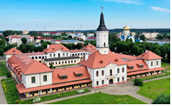 | Некогда Шклов считался крупным центром торговли: местные ярмарки длились по 3 недели. Неудивительно, что на гербе города все еще красуются рычажные весы.  Когда –то Шклов был известен более чем Могилев. Здесь сохранилась Ратуша  Считается, что под зданием ратуши проходила система тоннелей, где Адам Чарторыйский, владелец Шкловского графства, оставил часть своих сокровищ перед тем, как уехать в Польшу. По легенде, темной ночью здесь можно увидеть привидение слуги Чарторыйского, Якуба, которому князь завещал охранять покинутое добро.  Памятник Шкловскому огурцу и великолепно сохранившийся графский парк впечатлит всех экскурсантов.
Стоимость программы: (группа 40+ ) – 35,0 руб./чел.,
(группа 17+ ) – 45,0 руб./чел.
В стоимость включено: экскурсионно - транспортное обслуживание по программе, входные билеты по программе.
Дополнительно оплачивается: питание, личные расходы.

